Test technique – Aproma Conseils – JavaScript



Veillez à mettre vos réponses dans un dépôt public sur GitHub.
Format de nom de dépôt GitHub attendu : NOM_PRENOM_APROMA

NOM Prénom | Lemoine Priam
Date d’examen (JJ,MM,AAAA) | 16/05/2023
Lien du dépôt GitHub

Contexte :
Vous êtes un développeur dans l'entreprise Aproma Conseils, une société de conseil spécialisée dans le domaine du développement web. Vous travaillez sur un projet stratégique visant à développer une plateforme de traitement des transactions de matières premières à l'échelle mondiale. Cette plateforme permettra aux entreprises du secteur de gérer leurs opérations commerciales de manière efficace et transparente.
Votre rôle principal est de gérer au mieux la base de données du système ainsi que le code back-end. Vous travaillez en étroite collaboration avec une équipe de développeurs front-end, des analystes métier et des experts du domaine des matières premières.
En ce qui concerne le code back-end, vous devez développer les fonctionnalités clés du système, telles que la gestion des utilisateurs, l'authentification, l'autorisation, le traitement des transactions, la génération de rapports, etc. Vous devez garantir la fiabilité, la sécurité et l'évolutivité du code back-end, en utilisant les bonnes pratiques de développement.
Vous êtes également responsable de l'intégration avec des fournisseurs de données externes, tels que les marchés des matières premières et les organismes de réglementation, pour obtenir des informations en temps réel sur les prix, les réglementations et les tendances du marché.
Le projet exige des compétences solides en développement back-end et une expertise dans la gestion de bases de données. Vous travaillerez dans un environnement dynamique et collaboratif, où la communication et la résolution de problèmes seront essentielles pour atteindre les objectifs du projet.
Votre mission est donc de contribuer activement au succès de ce projet en fournissant des solutions techniques robustes et innovantes pour la gestion des transactions de matières premières à l'échelle mondiale.

- Question sur la fonction aggregateByPeriod
Expliquez en détail ce que fait la fonction aggregateByPeriod. Quels sont les paramètres qu'elle prend en entrée et quel est le résultat renvoyé par la fonction ? Quelle est l'utilité des paramètres optionnels tradeType et flow ?
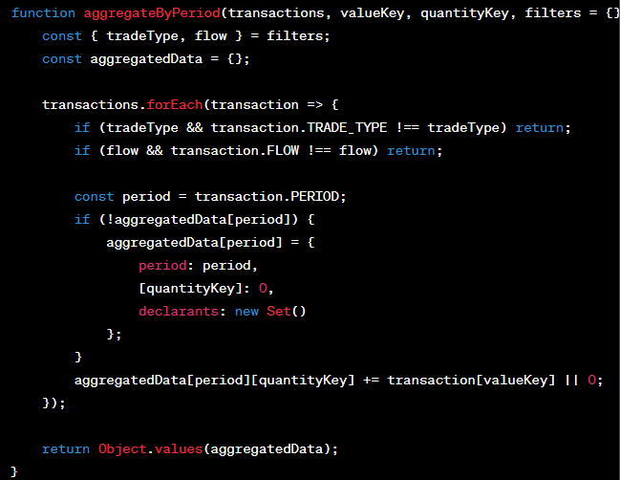

Tout d'abord, la fonction AggregateByPeriod est utilisée pour agréger les transactions par période (ou date) et calculer des statistiques agrégées pour ces transactions.
De plus, la fonction aggregateByPeriod prend les paramètres suivants en entrée :
transactions : C'est un tableau contenant les transactions à agréger.
valueKey : C'est une chaîne de caractères représentant la clé (attribut) des transactions qui contient les valeurs à agréger.
quantityKey : C'est une chaîne de caractères représentant la clé (attribut) des transactions qui contient les quantités à agréger.
filters : C'est un objet contenant des filtres pour sélectionner les transactions à agréger en fonction de certains critères. Il contient deux clés possibles : tradeType et flow.
L'utilité de tradeType:
Ce paramètre est utilisé pour filtrer les transactions en fonction du type de transaction. Par exemple, si vous avez différents types de transactions, telles que "acheter", "vendre", "échanger", vous pouvez utiliser ce paramètre pour spécifier le type de transaction que vous souhaitez. Seules les transactions correspondant au type spécifié seront incluses dans l'agrégation.
L'utilité de Flow
Ce paramètre permet de filtrer une transaction en fonction de son sens de flux, c'est-à-dire s'il s'agit d'un flux entrant ou sortant. Par exemple, si vous avez une transaction d'importation ou d'exportation, vous pouvez spécifier le processus souhaité (par exemple, "entrant" ou "sortant"). Seules les transactions correspondant au flux spécifié seront incluses dans l'agrégation.

2) Question sur l’appel à la fonction aggregateByPeriod
Pourquoi ce code n'est-il pas optimisé ? Écrivez un code optimisé qui réalise les mêmes appels, mais de manière plus efficiente.
En effet, le code fourni contient une duplication et des erreurs dans ls variables.
Pour optimiser on peut utiliser le code suivant :
const tradeTypes = ["I", "I", "E", "E"];
const flows = ["1", "2", "1", "2"];
const chartsQty = [];
const chartsValue = [];

for (let i = 0; i < tradeTypes.length; i++) {
const tradeType = tradeTypes[i];
const flow = flows[i];

const chartQty = aggregateByPeriod(arr, "QUANTITY_IN_KG", "QTY_IN_KG", { tradeType, flow });
chartsQty.push(chartQty);

const chartValue = aggregateByPeriod(arr, "VALUE_IN_EUROS", "VALUE", { tradeType, flow });
chartsValue.push(chartValue);
}
L'utilisation de 2 tableaux et d'une boucle for nous permet d'optimiser et d'éviter la duplication.
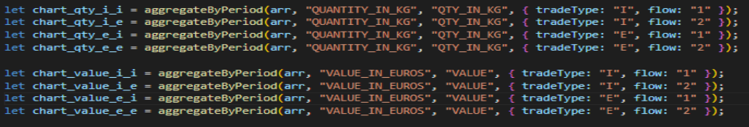
3) Question générale :
Comment fonctionne le design pattern MVC avec Node.js ? Quel est l'intérêt ? Que signifie l'acronyme MVC (anglais autorisé) ?
Modèle :
Il représente les données de l'application et la logique associée à leur manipulation. Cela peut inclure la récupération de données à partir d'une base de données, leur validation et leur transformation.
Vue:
Il est chargé de présenter les données à l'utilisateur dans un format approprié. Les vues affichent les informations du modèle et communiquent les actions de l'utilisateur au contrôleur.
Contrôleur:
Il fait le lien entre la vue et le modèle. Le contrôleur reçoit les actions de l'utilisateur depuis la vue, traite ces actions et met à jour le modèle en conséquence. Il est également responsable de mettre à jour la vue avec les nouvelles données provenant du modèle.
Le disign MCV permet une séparation claire entre les différents composants d'une solution. Meilleur organisation du code.
Maintenance plus facile.
Testabilité augmenté.
Dans le contexte de Node.js, vous pouvez implémenter le modèle de conception MVC en utilisant divers frameworks comme Express.js ou Sails.js. Ces frameworks fournissent des fonctionnalités spécifiques pour faciliter l'organisation et la mise en œuvre de l'architecture MVC. Par exemple, vous pouvez définir vos itinéraires dans les contrôleurs, utiliser des outils de modèle pour gérer les vues et définir des modèles pour interagir avec la base de données.

4) Question requête MongoDB :
Que fait ce code ? Y a-t-il des erreurs à corriger ou des optimisations à apporter ? Que retourne cette requête ? Justifiez votre réponse.
Tout d'abord, le code pourrait être accompagné de commentaire.
La requête retourne un tableau d'objets représentant les résultats de l'agrégation effectuée sur la collection spécifiée. Chaque objet dans le tableau correspond à un groupe créé à partir de la clé _id, qui est définie comme la valeur de PRODUCT_NC. Les propriétés totalValueInEuros et totalQuantityInKg contiennent respectivement la somme des valeurs en euros et la somme des quantités en kilogrammes des documents appartenant à chaque groupe.
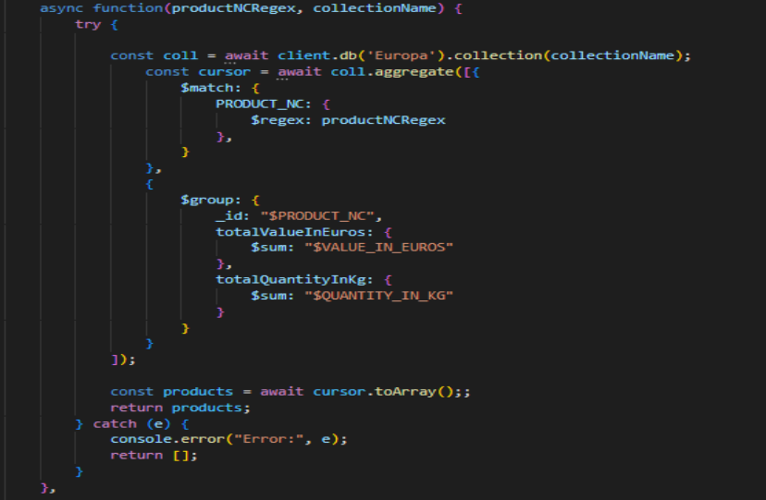
5) Question Architecture de base :
On considère une base de données avec plusieurs centaines de millions de documents. En quoi l'architecture de cette base de données est-elle adaptée et optimisée pour avoir des temps de requêtes faibles ? Pourquoi ne pas tout regrouper en une seule collection ?
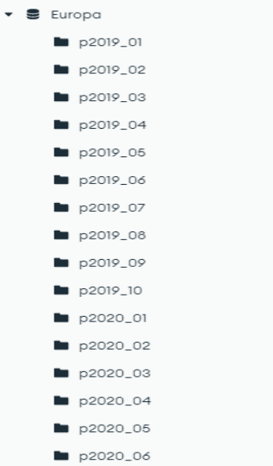

Une trop grande base de donnée met du temps à répondre regrouper dans différrentes bdd permet de ganger en éfficacité.

6) Question Bonus :
Pourquoi ce code cause-t-il un problème de cybersécurité lors de l'enregistrement en base de données ?

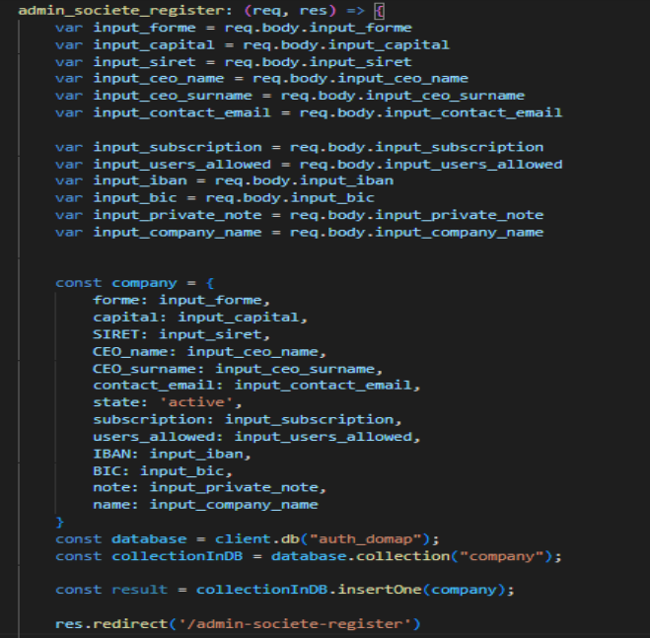

Annexe :
Exemple de données dans MongoDB :
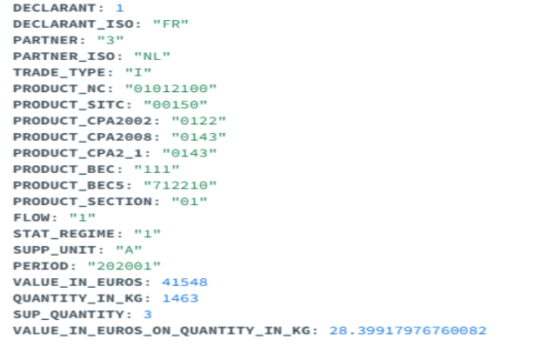
Jeux de données 2 :
